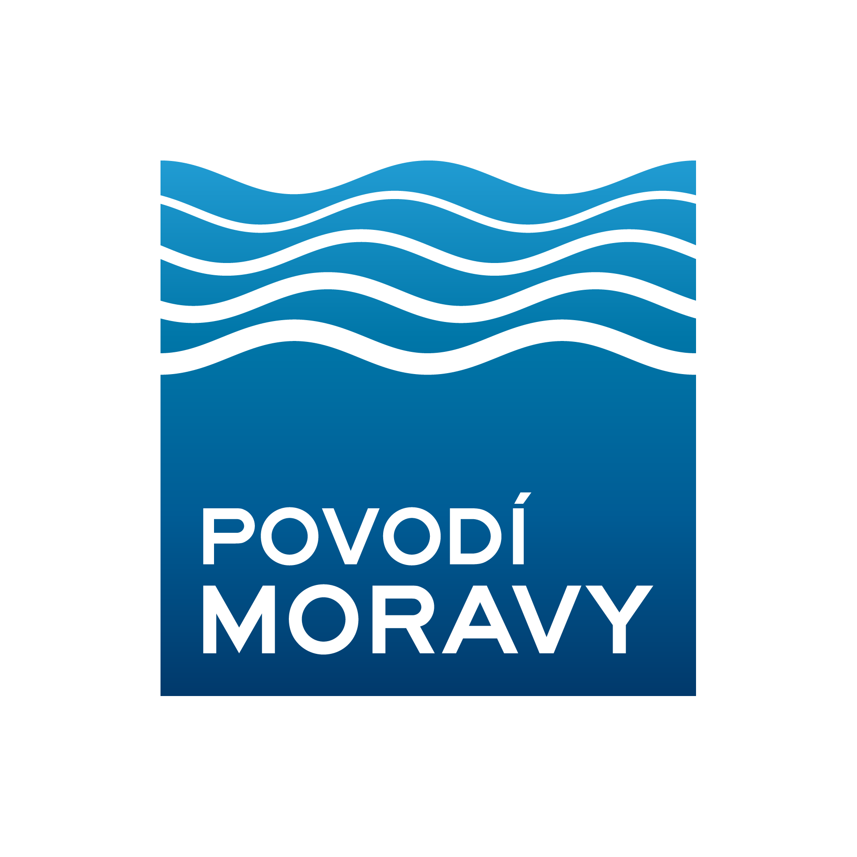

PLNÁ MOC
Povodí Moravy, s.p.,
zapsaný v obchodním rejstříku vedeném Krajským soudem v Brně, oddíl A, vložka č. 13565,
se sídlem Dřevařská 932/11, 602 00 Brno, IČO: 70890013,
zastoupený MVDr. Václavem Gargulákem – generálním ředitelem,

zmocňujE

společnost ……………………….., IČO: …………., zapsanou v obchodním rejstříku vedeném Krajským soudem v Brně, oddíl .. vložka ………., zastoupenou jednatelem ………………, jako zmocněnce k zastupování při výkonu činností spojených s prováděním projektové dokumentace a obstaráváním podkladů pro stavební povolení na akci s názvem „Morava, Staré Město, PB km 145,250-147,520, oprava nátrží ”, aby jeho jménem zejména jednal s orgány státní správy, dotčenými orgány krajů a obcí, správci sítí, jakož i dalšími právnickými a fyzickými osobami, a aby vykonával veškeré úkony s tím související, zejména přijímal doručované písemnosti, podával návrhy a žádosti, a to vše i tehdy, je-li podle právních předpisů zapotřebí zvláštní plné moci. Tato plná moc se uděluje v rozsahu práv a povinností, mimo jiné podle správního řádu, stavebního zákona, vodního zákona a občanského zákoníku. Plná moc slouží výhradně pro uvedené účely, a to po dobu do úplného dokončení výše vymezených činností. Zmocněnec není oprávněn za zmocnitele podepisovat smlouvy nebo jejich dodatky a ani provádět jakékoli finanční operace.
Zmocnitel bere na vědomí, že zmocněnec je oprávněn za sebe pověřit dalšího zástupce a pokud jich ustanoví více, je každý z nich oprávněn jednat samostatně. Zmocněnec je v této věci povinen postupovat s odbornou péčí a odpovídá za řádný výběr osoby dalšího zástupce.
Toto zmocnění uděluji v souladu s platným Statutem Povodí Moravy, s.p., vydaným Ministerstvem zemědělství České republiky. Zmocnění trvá do doby dosažení účelu, ke kterému je vydáváno, nejpozději však do doby vydání stavebního povolení dle Sod č. ……………………...

V Brně dne

MVDr. Václav Gargulák generální ředitel Povodí Moravy, s.p.

Plnou moc přijímám:

…………………….

jednatel společnosti

…………………………………

